Martes
17
de Noviembre

Educación Preescolar
Pensamiento Matemático

Los números me dicen...

Aprendizaje esperado: Identifica algunos usos de los números en la vida cotidiana y entiende qué significan.

Énfasis: Identifica números en precios y otras etiquetas y cuál es mayor y menor (en un rango del 1 al 12).

¿Qué vamos a aprender?

Aprenderás a identificar números en los precios y reconocer cuál es mayor y cuál es menor en precio.

Pide a un adulto que te acompañe, él o ella podrán ayudarte a desarrollar las actividades y a escribir las ideas que te surjan.

¿Qué hacemos?

¿Te gusta la sopa de verduras? Qué te parece si hoy pides a mamá que prepare una en casa, para ello la acompañaras al mercado a comprar las cosas, la lista de los ingredientes que se necesitan es:

- Brócoli.
- Chayote.
- Jitomate.
- Limón.
- Papa.
- Zanahoria.

No olvides que es muy importante que identifiques los precios de las cosas cuando quieres comprar algo. Observa el siguiente video para que recuerdes los números.

https://youtu.be/IiBgIGBT6Lc

En la siguiente tabla encontrarás los precios de los ingredientes que tu mamá necesitará para hacer la sopa, con tu dedo señalaras ¿cuál verdura cuesta más? Y ¿Cuál verdura cuesta menos? Coméntalo con el adulto que te acompañe.

Verdura | Precio
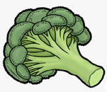  Brócoli | 8 pesos
Zanahoria | 5 pesos
Papa | 7 pesos
Jitomate | 1 peso
Limón | 12 pesos
Chayote | 4 pesos

En el mercado puedes ver lo importante que es observar los precios de las cosas, porque los números te indican cuánto valen. ¿En qué otras cosas puedes identificar números? Recuerda qué en programas anteriores observaste que estas rodeado de números que tienen diferentes usos.

Ahora utilizarás los libros mi álbum de preescolar, comenzarás con el de primer grado, si lo tienes en cas pide a mamá o papá que te lo den y te ayuden a buscar la pág. 32 “Mercado” observa la lámina y encuentra los letreros con los precios, y responde la siguiente pregunta. ¿Cuánto cuestan los mangos?

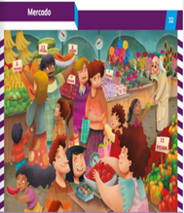
https://libros.conaliteg.gob.mx/20/K1MAA.htm?#page/31

Ahora si tienes en casa tu libro mi álbum de segundo grado busca en la pág. 36 “Vamos a comprar” observarás que en la lámina hay un letrero que dice fruta fresca, también hay manzanas, piñas, limón sandía, aguacates, naranjas, fresas, papayas y ciruelas. Busca la sandía y dile al adulto que te acompañe cuánto cuesta.

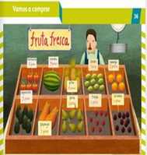
https://libros.conaliteg.gob.mx/20/K2MAA.htm?#page/35

¿Cuánto cuestan las peras?, ¿Qué precio tiene la piña?, ¿Qué precio tiene escrito el letrero de los aguacates?

En tu libro mi álbum tercer grado busca la pág. 40 “Vamos a comprar” obsérvala con atención, encuentra las papayas y comenta con mamá o papá cuánto cuestan. También dile cuánto cuesta el limón, ¿Cuál tiene el precio con el número mayor?, ahora encuentra una fruta que su precio sea de 4 pesos, ¿Cuánto cuestan las naranjas?, ¿Qué precio tienen las ciruelas?, ¿Cuál precio es menor?

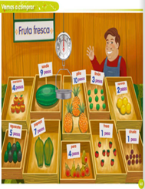
https://libros.conaliteg.gob.mx/20/K3MAA.htm#page/40

Para finalizar, observa este último video:

El Reto de Hoy:

En casa con ayuda de mamá o papá, busca productos que en su empaque o etiqueta tenga números, por ejemplo, en tu ropa, en tus zapatos, botes o cajas, seguramente encontrarás muchos.

¡Buen trabajo!

Gracias por tu esfuerzo.

Para saber más:
Lecturas

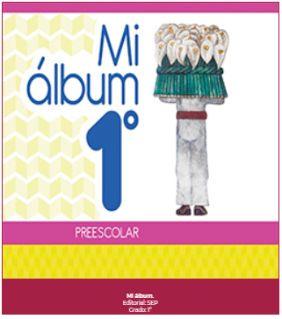
https://libros.conaliteg.gob.mx/20/K1MAA.htm

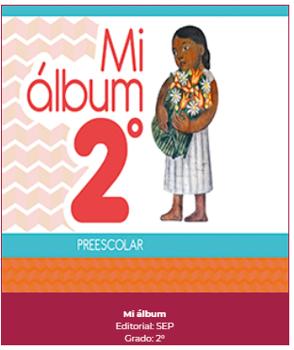
https://libros.conaliteg.gob.mx/20/K2MAA.htm

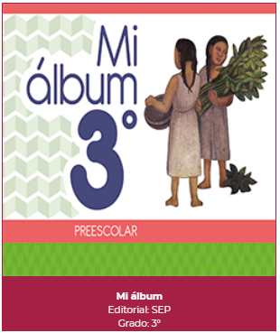
https://libros.conaliteg.gob.mx/20/K3MAA.htm

